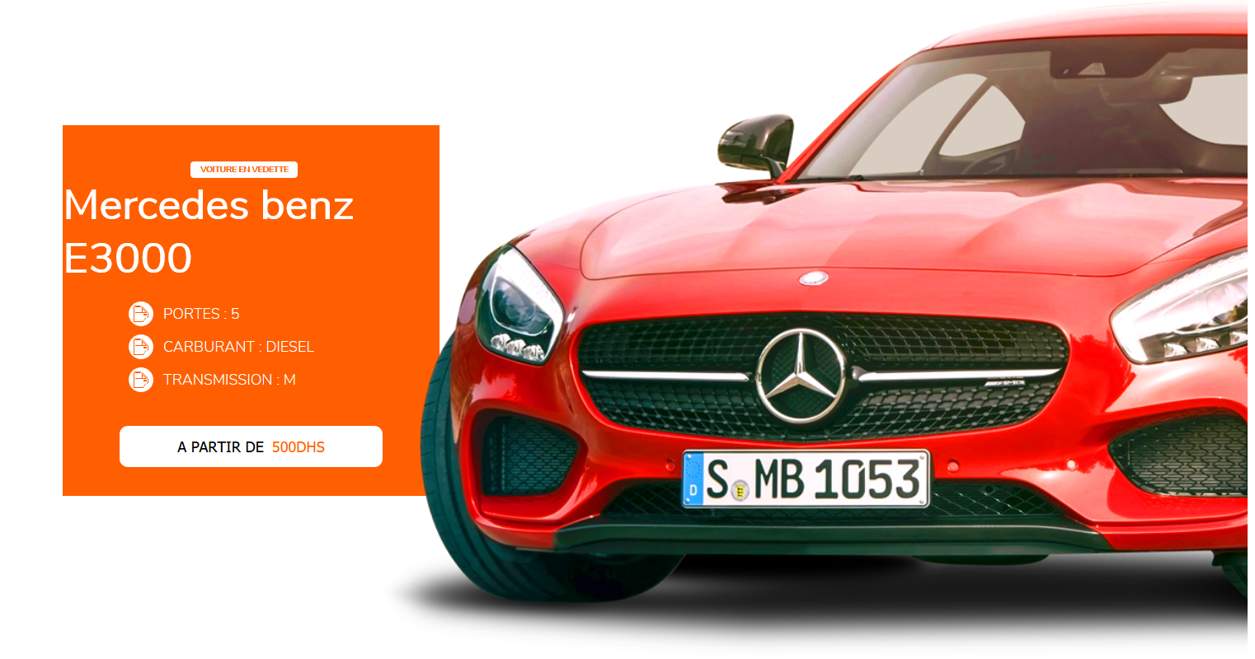

|  |
| --- |
|  |
|  |
| 1er septembre  YOUCODE SAFI  Créé par : CHAOUB Achraf.  Encadré par : SEDRAOUI Fatimaezzahra . |



FIL ROUGE

2020

RAPPORT

# Remerciements

Je tiens à remercier toutes les personnes qui ont contribué au succès de mon projet de fil rouge et qui m'ont aidé lors de la rédaction de ce rapport.

Aussi nos remerciements au staff YouCode administratifs et cadres formateurs et formatrices qu’ont déploient de grands efforts pour nous assurer une très bonne formation.

Je remercie spécialement Mme SEDRAOUI Fatimaezzahra notre formatrice, qu’est m’a toujours aidé et pour ses conseils et pour le temps qu’elle a consacrer pour moi.

Enfin, je tiens à remercier toutes les personnes qui m'ont conseillé et relu lors de la rédaction de ce rapport de fil rouge : ma famille, mes camarades de promotion.

# Sommaire

Remerciements 2

Sommaire 3

Introduction  5

Chapitre 1 : Contexte général du projet 6

1. Cahier de Charge 6
   1. Présentation de la problématique 6
   2. Solution 6
   3. Analyse de besoin 7

Chapitre 2 : Conception

* + 1. Introduction 8
    2. Choix de la méthode de la modélisation  8
    3. Diagrammes des cas d’utilisation  8

1. Définition 8
2. Diagramme de cas d’utilisation LOCAR 8
   1. Diagramme de cas d’utilisation ’CLIENT’’ 8
   2. Diagramme de cas d’utilisation ’ADMIN’ 8
      1. Diagramme de classe 10
3. Définition 10
4. Diagramme de classe  10
   1. Définition 8
   2. Diagramme de classe LOCAR 8

Chapitre 3: Réalisation de l’application 13

1) Architecture techniques 13

1. Xampp 13
2. HTML 13
3. SASS (Préprocesseur CSS) 13
4. PHP 14
5. MYSQL 14
6. JAVASCRIPT 14
7. JQUERY 15

2) Présentation LOCAR 15

1. La page d’accueil 16
2. Page Identification 17
3. Page Inscription 18
4. Page Réservation 18
5. Page Voiture 20
6. Page Liste Contact 20
7. Page Liste Favoris 20
8. Page Blacklist 20
9. Page Compte Client 20

Conclusion 25

INTRODUCTION

CHAPITRE 1 : Contexte générale :

Le but de ce projet consiste à développer une application pour la gestion d’une agence de location de voiture.

L’application à réaliser doit garantir les services suivants :

-Zone Inscription pour clients.

-Zone identification.

-Visualisation des voitures disponibles.

-Zone Compte Client.

-Réservation des voitures.

-Gestion des voitures.

-Liste noires des clients.

-Liste favoris.

Cahiers de charge :

* + 1. Problématiques :

Parmi les causes d’insatisfaction des clients dans le domaine de la location de voiture traditionnelle on a 5 cas a noté :

-Les temps d’attente : il n’y a qu’à voir les longues files d’attente devant les comptoirs.

-Lourdeur des procédures : les clients doivent a chaque fois fournir leurs pièces administratives un incalculable de fois.

-Des horaires aléatoires : les agences physiques fermées le week-end qui ne facilitent pas la restitution des véhicules.

-Les frais en sus : attention aux mauvaises surprises et autres frais cachés dans les contrats de location.

-La disponibilité des véhicules : vous avez déjà vécu le “nous n’avons pas votre Golf réservée, vous aurez une Captur” et donc la déception d’avoir réservé un modèle de voiture et être contraint de repartir avec un autre.

* + 1. Solution :

C’est dans ce contexte que j’ai décidé de créer, LOCAR, une plateforme de location de voiture entre particuliers et agence.

Pourquoi ?

Car je sentais la galère des utilisateurs et il fallait donc revoir une solution pour ces problématiques récentes.

Mon objectif : que partager une voiture soit aussi simple et sûr pour le propriétaire que pour le locataire.

Et pour ce faire, j’ai pensé a digitalisé la plupart des processus dans l’objectif de garantir la meilleure expérience client possible.

* + 1. Analyse de besoin

On va présenter l'exigence et les besoins de déférents acteurs ainsi leur interaction avec le système et en va présenter les communications des acteurs, pour mieux comprendre les rôles, les actions et les droites de chaque acteur dans notre portail Web

Dans ce système de portail web il y a quatre acteurs (le public visé, le client, le responsable D'agence et l'administrateur de portail) chaqu'un possède des exigences spéciales :

1. **les exigences de client:**

- Réserver un ou plusieurs véhicule(s).

- Choisir sa réservation, à l'aide des informations spécifiques concernant le type de véhicule le tarif et des autres fonctionnalités de véhicule.

- Remplir un formulaire après Le choix de véhicule.

- Le client doit signer un contrat de location à l'agence.

1. **Les exigences de l'administrateur de portail:**

- Gérer son agence dans le portail.

- Ajouter des véhicules sur son parc.

- Modifier informations des véhicules de son parc.

- Supprimer des véhicules de son parc .

CHAPITRE 2 : CONCEPTION

1. Introduction :

Après la phase d'étude de faisabilité, nous allons commencer la conception du projet, cela permet de définir le concept d'un portail web, et les étapes importantes pour la réalisation de ce projet.

Dans ce chapitre on va présenter la solution conceptuelle que nous proposons, le rôle de conception est de rendre les tâches de la gestion de système très flexible.

En d’autres termes, ce chapitre devrait répondre à la question : comment faire ? La structure de ce chapitre dépend de besoin de chaque projet.

La conception d'un système nécessite des méthodes pour mettre en place un modèle. Il existe plusieurs méthodes d'analyse, les plus utilisée c'est MERISE et UML. Finalement il ne faut pas négliger cette étape pour produire un système conforme aux attentes des utilisateurs par ce que la phase de l'implémentation de projet est basé sur cette étape (avant de se lancer dans la programmation, il convient de bien déterminer l'ensemble des données ainsi que les liaisons qu'elles ont entre elles).

2.Choix de la méthode de la modélisation :

UML et Merise sont deux grands principes de modélisation d'un système d'information. Néanmoins, ils ne sont pas aussi proches qu'on pourrait le penser.

Le choix de l'un ou de l'autre se fait selon trois axes à savoir l'accessibilité, la précision et l'exploitabilité.

Pour le premier axe UML présente plusieurs modèles (diagrammes) dont leurs compréhensions nécessitent une grande attention et a aussi des avantages on note dans des petits tirés :

-1er avantage : UML Analysis - de création récente 1997 puis actualisation depuis – intègre le concept d’objet et les principes associés à l’objet notamment l’héritage, composition et transition d’état.

-2ème avantage : Les spécifications transmises aux designers – cas d’utilisation, scénarios et interfaces, classes métiers – sont modélisées selon un formalisme directement compatible avec UML Design appliqué par les équipes de développement.

- 3ème avantage : Dans le cadre d’une économie mondialisée, un standard national doit s’effacer devant un standard international.

1. Diagrammes des cas d’utilisation :
2. Définition :

Un cas d'utilisation est une unité cohérente représentant une fonctionnalité visible de l'extérieur. Il réalise un service de bout en bout, avec un déclenchement, un déroulement et une fin, pour l'acteur qui l'initie. Un cas d'utilisation modélise donc un service rendu par le système, sans imposer le mode de réalisation de ce service.

Le diagramme de cas se compose de trois éléments principaux :

Un Acteur : c’est l’idéalisation d’un rôle joué par une personne externe, un processus ou une chose qui interagit avec un système. Il se représente par un petit bonhomme avec son nom inscrit dessous.

Un cas d’utilisation : c’est une unité cohérente représentant une fonctionnalité visible de l’extérieur. Il réalise un service de bout en bout, avec un déclenchement, un déroulement et une fin, pour l’acteur qui l’initie.

Les relations : Trois types de relations sont pris en charge par la norme UML et sont graphiquement représentées par des types particuliers de ces relations. Les relations indiquent que le cas d'utilisation source présente les mêmes conditions d'exécution que le cas issu. Une relation simple entre un acteur et une utilisation est un trait simple.

1. Cas d’utilisation LOCAR :
2. Cas d’utilisation ‘CLIENT’ :

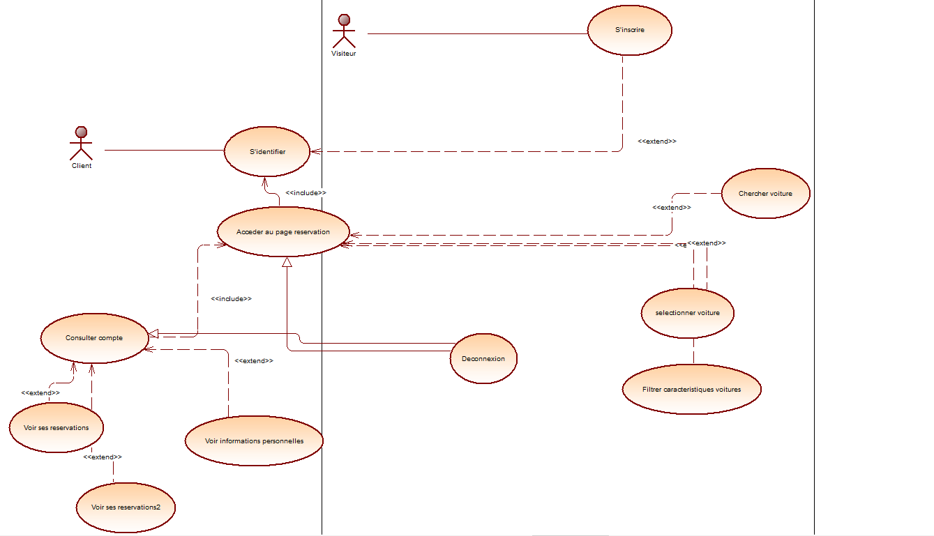

Cas d’utilisation ‘CLIENT’

1. Cas d’utilisation ‘ADMIN’ :

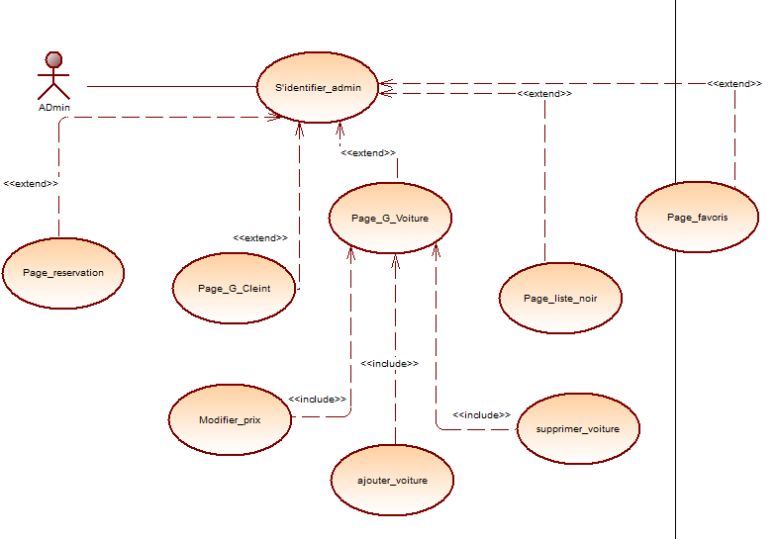

Cas d’utilisation ‘ADMIN’

1. Diagramme de classe :
2. Définition :

Il représente les classes intervenant dans le système. Le diagramme de classe est une représentation statique des éléments qui composent un système et de leurs relations.

1. Diagramme de classe LOCAR :

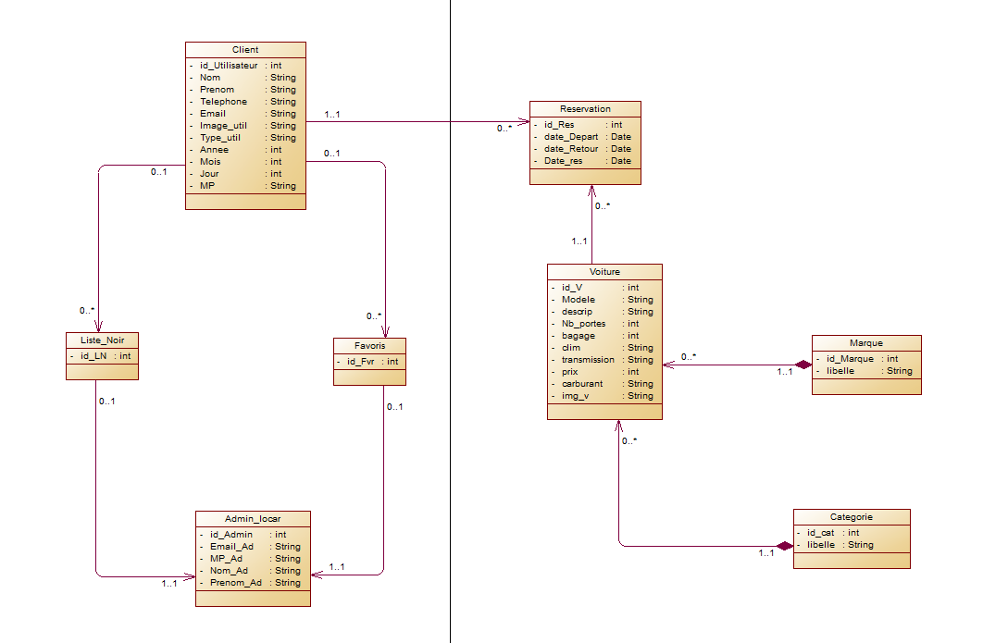

1. Architecture technique :
2. Xampp :

XAMPP est un ensemble de logiciels permettant de mettre en place facilement un serveur Web local, un serveur FTP et un serveur de messagerie électronique. Il s'agit d'une distribution de logiciels libres (X (cross) Apache MariaDB Perl PHP) offrant une bonne souplesse d'utilisation, réputée pour son installation simple et rapide.

1. HTML :

L’HypertextMarkupLanguage, généralement abrégé HTML, est le format de données conçu pour représenter les pages web. C’est un langage de balisage permettant d’écrire de l’hypertexte, d’où son nom. HTML permet également de structurer sémantiquement et de mettre en forme le contenu des pages, d’inclure des ressources multimédias dont des images, des formulaires de saisie, et des programmes informatiques. Il est souvent utilisé conjointement avec des langages de programmation (PHP, JavaScript…) et des formats de présentation (feuilles de style en cascade).

1. SASS (Préprocesseur CSS) :

Un préprocesseur CSS est un outil (ou programme) permettant de générer dynamiquement des fichiers CSS. L’objectif est d’améliorer l’écriture de ces fichiers, en apportant plus de flexibilité au développeur web (source: [Wikipédia](https://fr.wikipedia.org/wiki/Pr%C3%A9processeur_CSS)).

Les préprocesseurs CSS les plus couramment employés sont aujourd’hui [Sass](http://sass-lang.com/), [LESS](http://lesscss.org/) (dont nous avons [déjà parlé](http://www.alsacreations.com/outils/lire/1474-less.html)), [PostCSS](http://postcss.org/) et [Stylus](http://stylus-lang.com/).

1. PHP :

PHP: HyperText Preprocessor, plus connu sous son sigle PHP(acronyme récursif), est un langage de programmation principalement utilisé pour produire des pages Web dynamiques via un serveur HTTP, mais pouvant également fonctionner comme n'importe quel langage interprété de façon locale. PHP est un langage impératif orienté objet. PHP a permis de créer un grand nombre de sites web célèbres, comme Facebook, Wikipédia, etc. Il est considéré comme la base de la création des sites Internet dits Dynamiques.

1. MYSQL :

MySQL est un système de gestion de bases de données relationnelles (SGBDR). Il est distribué sous une double licence GPL et propriétaire Il fait partie des logiciels de gestion de base de données les plus utilisés au monde, autant par le grand public (applications web principalement) que par des professionnels, en concurrence avec Oracle, Informix et Microsoft SQL Server.

1. JAVASCRIPT :

JavaScript est un langage de script orienté objet principalement utilisé dans les pages HTML. À l’opposé des langages serveur (qui s’exécutent sur le site), JavaScript est exécuté sur l’ordinateur de l’internaute par le navigateur lui-même. Ainsi, ce langage permet une interaction avec l’utilisateur en fonction de ses actions (lors du passage de la souris au-dessus d’un élément, du Redimensionnement de la page…).

1. JQUERY :

JQuery est une bibliothèque JavaScript open-source et cross-browser qui permet de traverser et manipuler très facilement l’arbre DOM de vous pages JQuery est une bibliothèque JavaScript open-source et cross-browser qui permet de traverser et manipuler très facilement l’arbre DOM de vous pages.

1. Présentation LOCAR :
2. Page d’accueil :

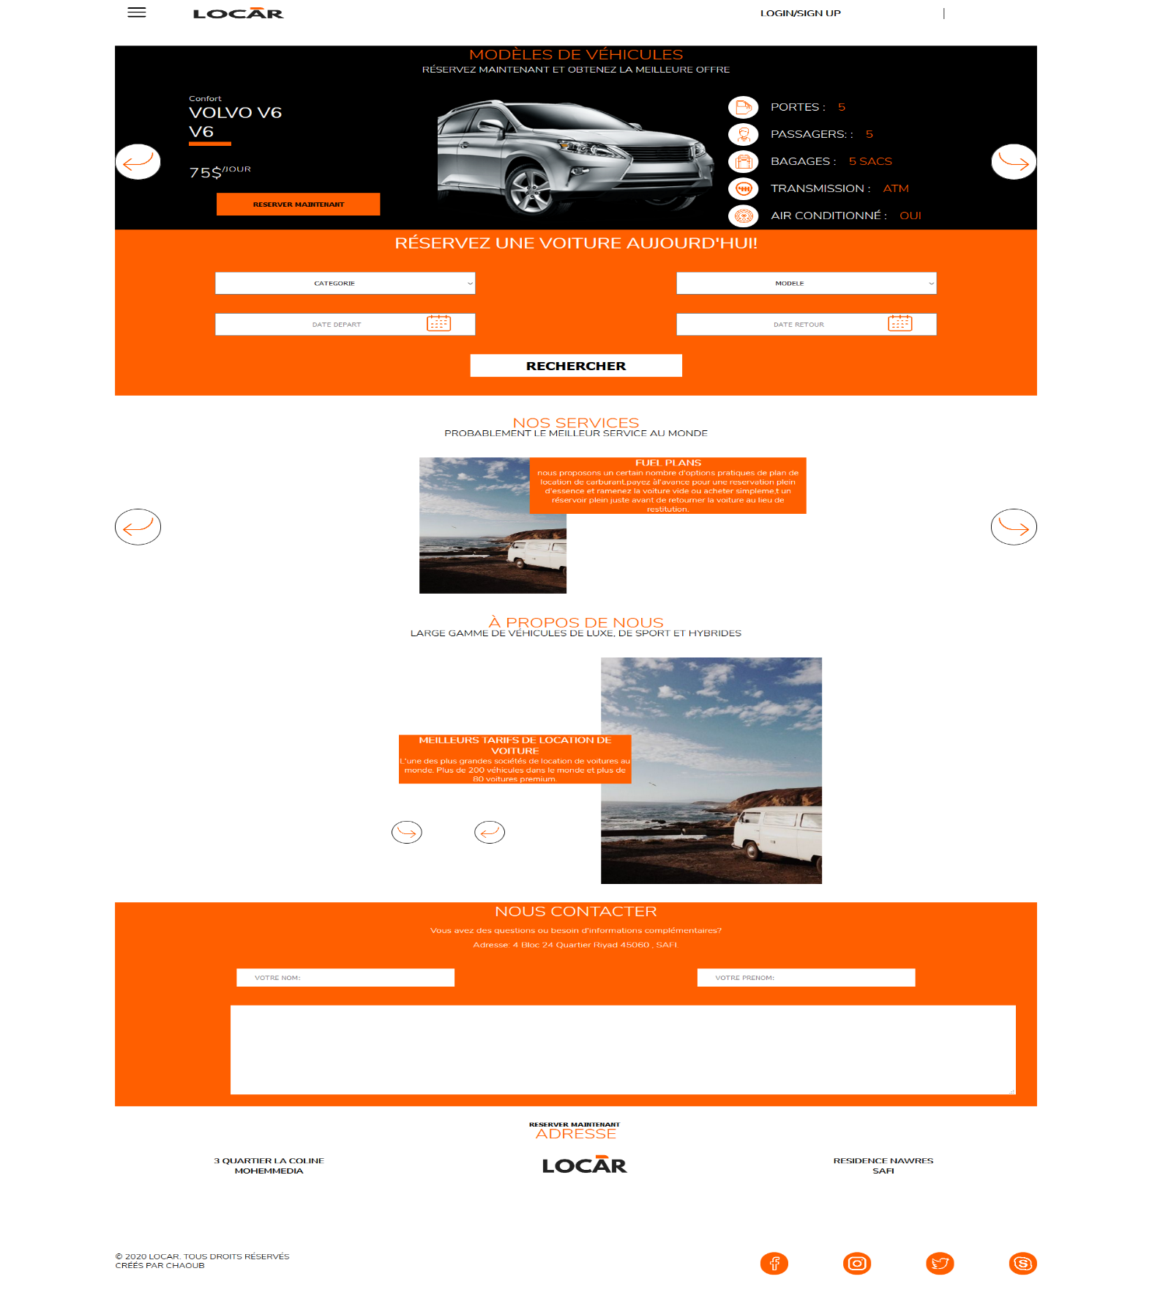

1. Page identification :

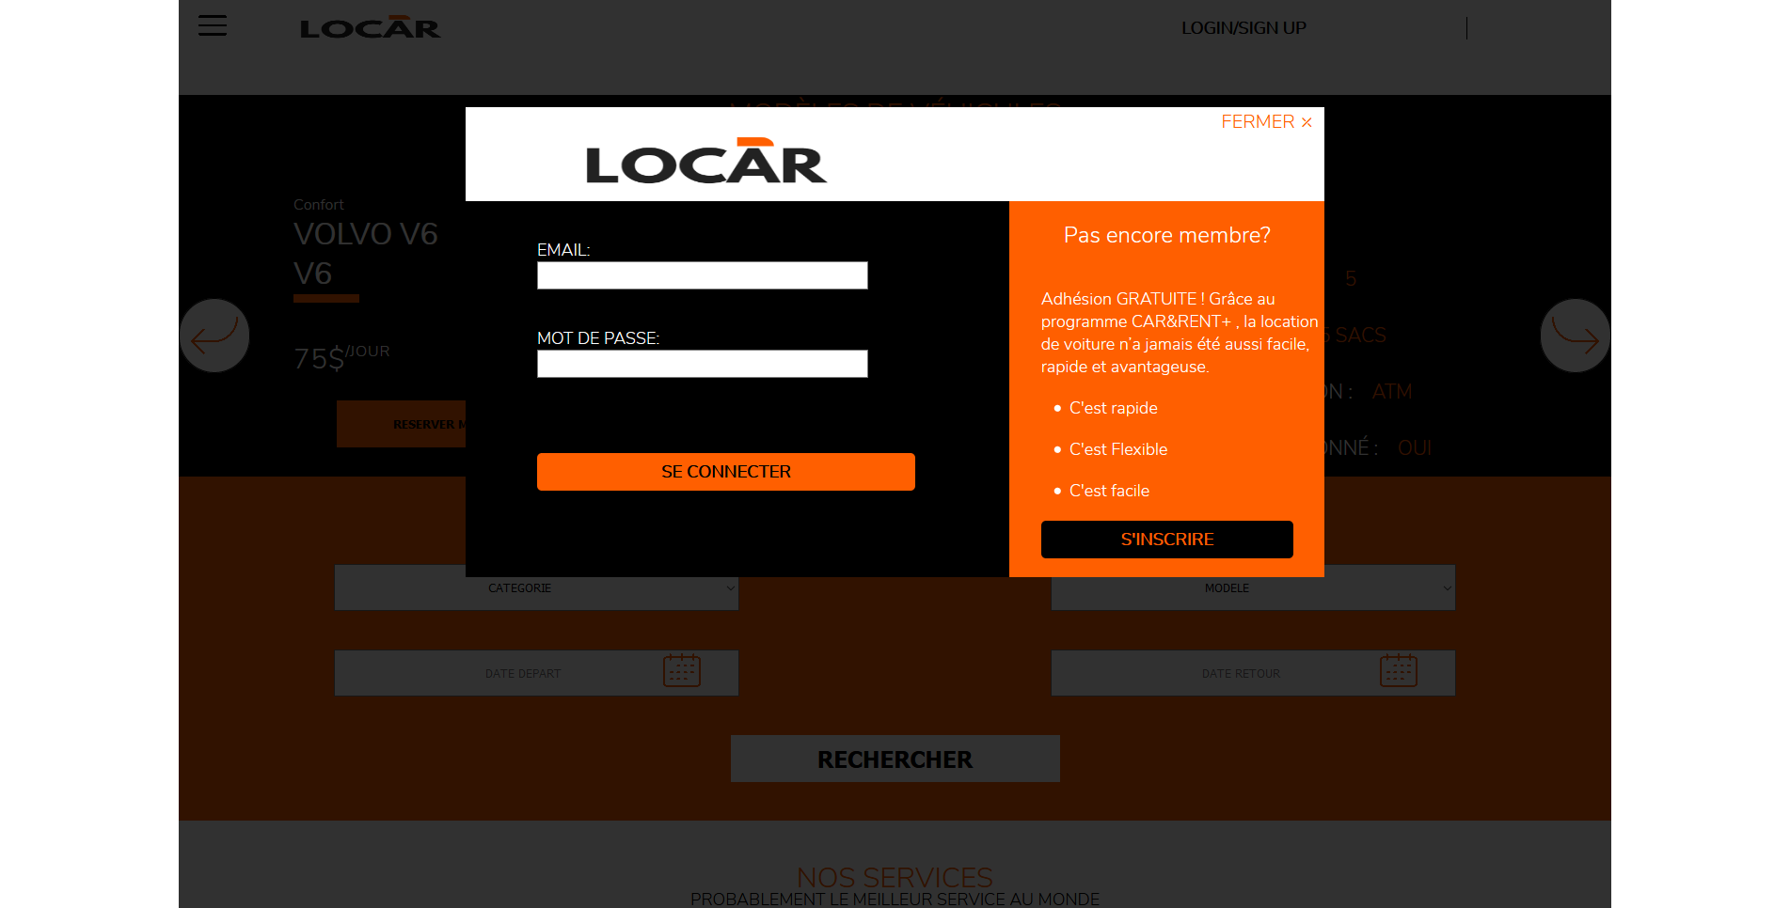

1. Page Inscription :

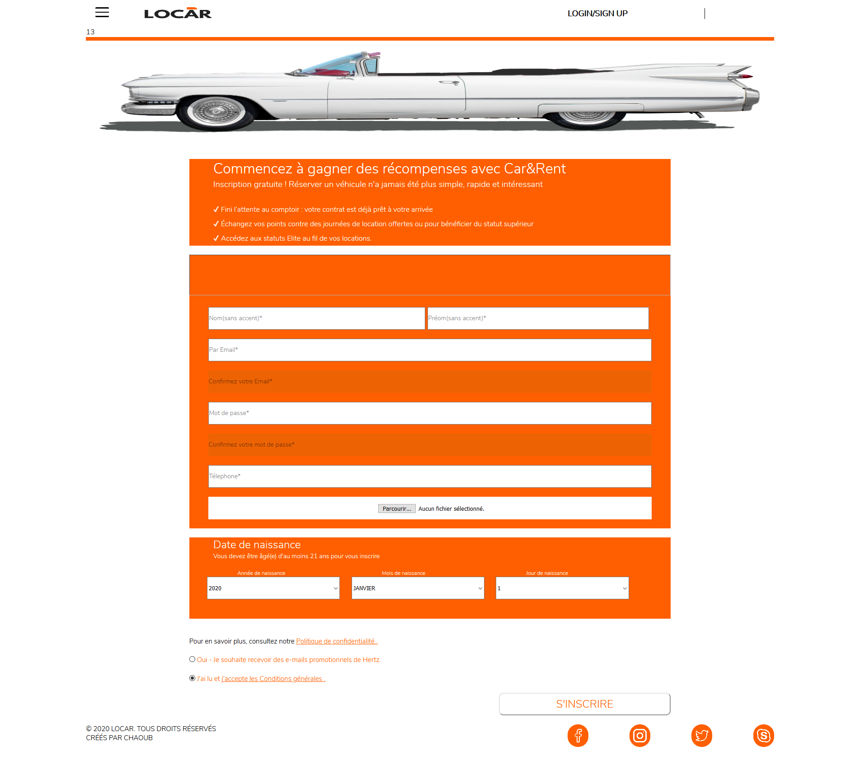

1. Réservation :

* Réservation (Affichage Liste) :

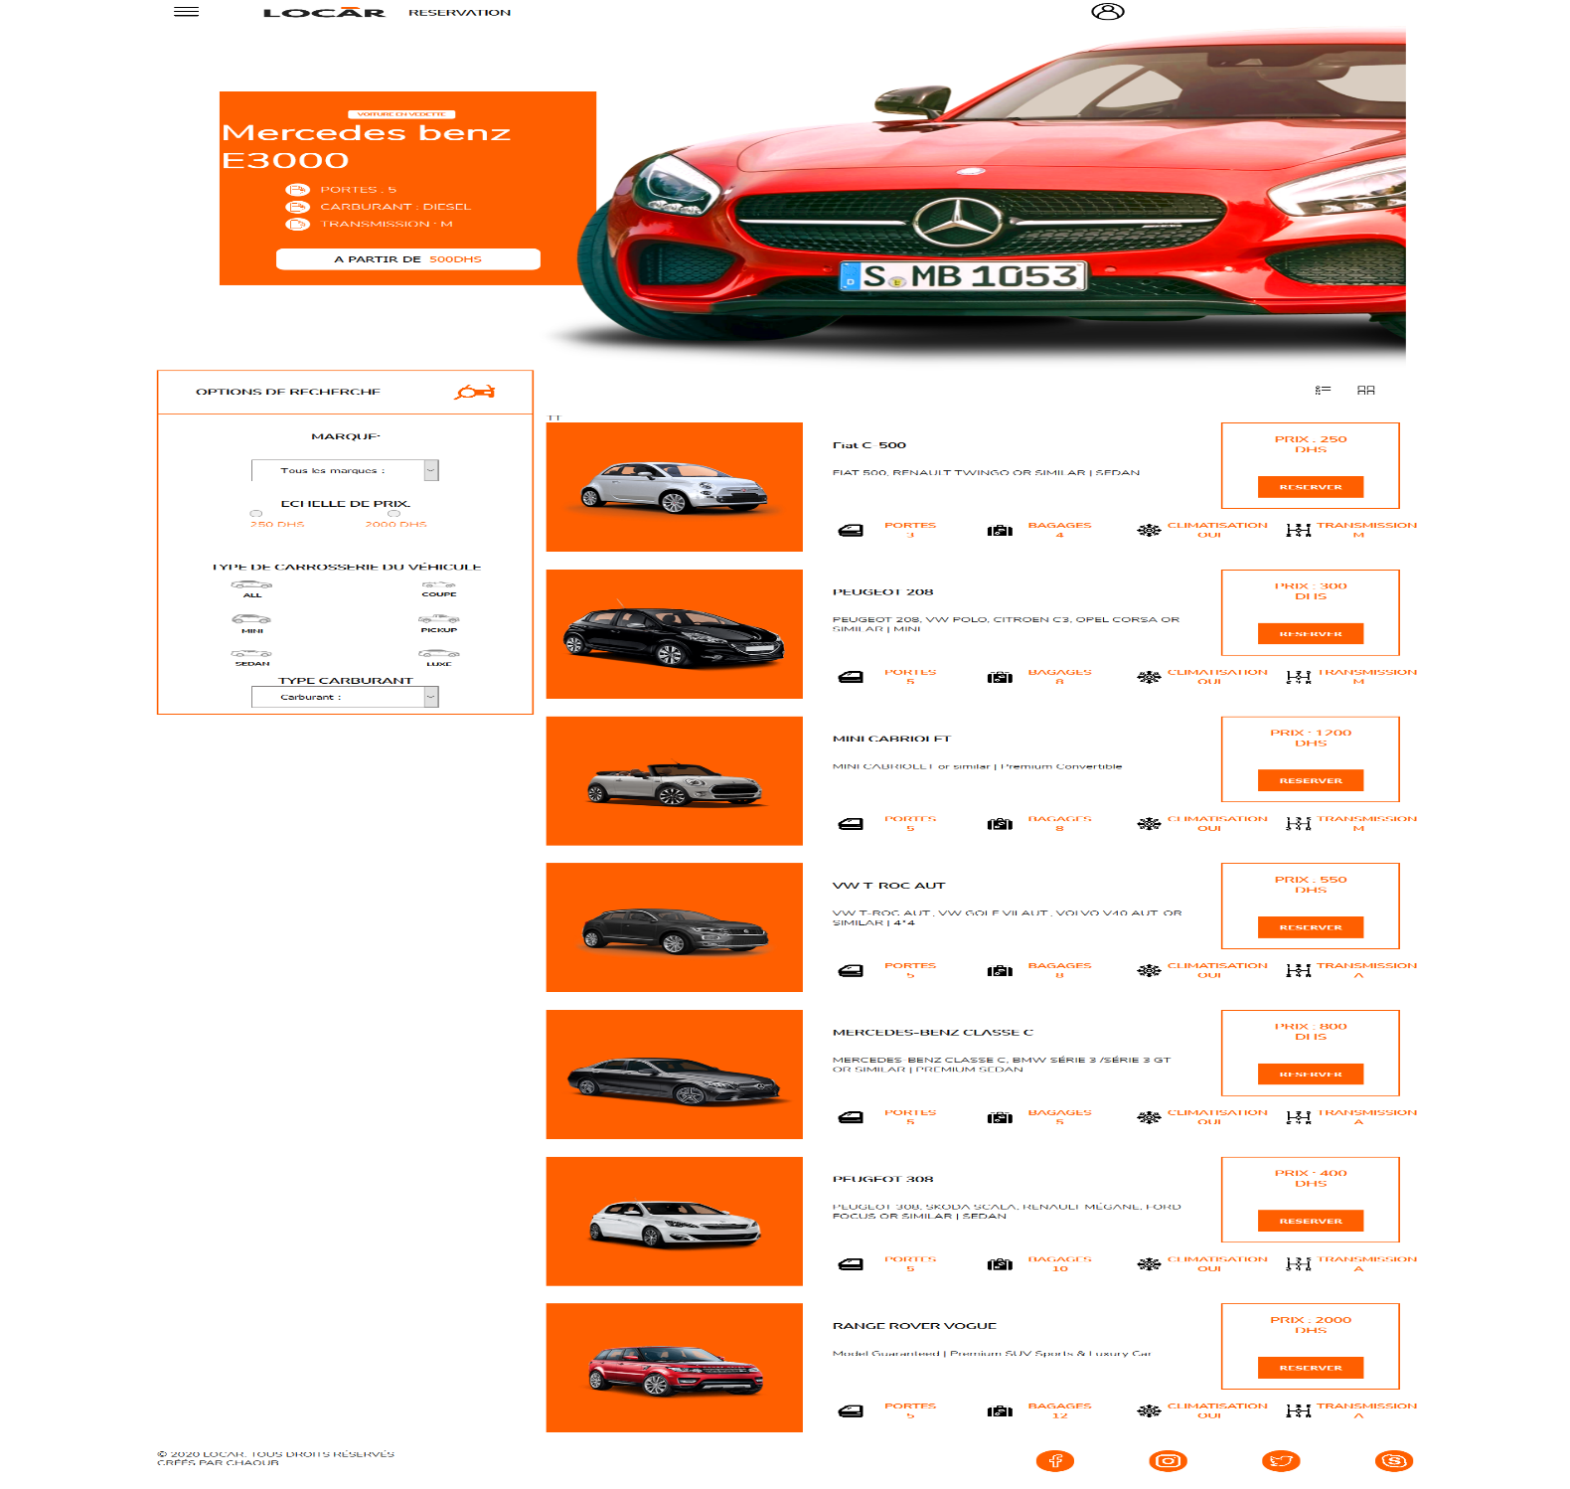

* Réservation (Affichage Grille) :

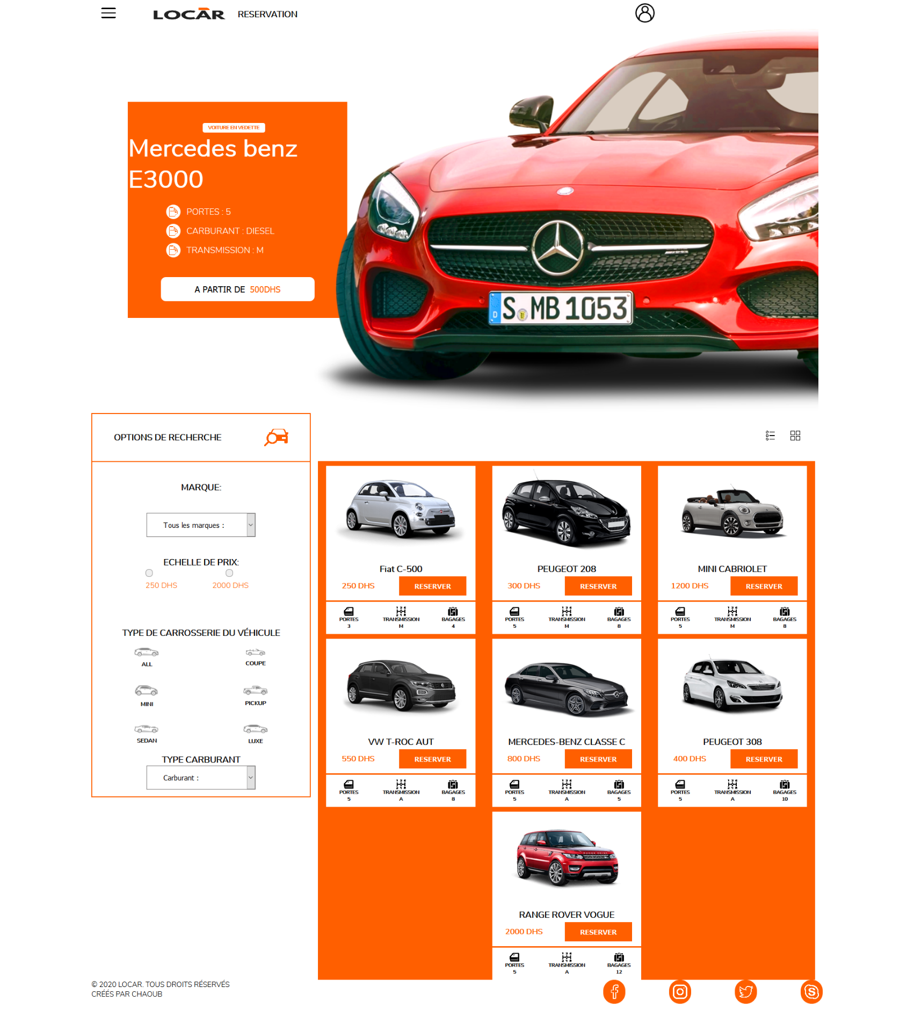

* Page Gestion Voiture :

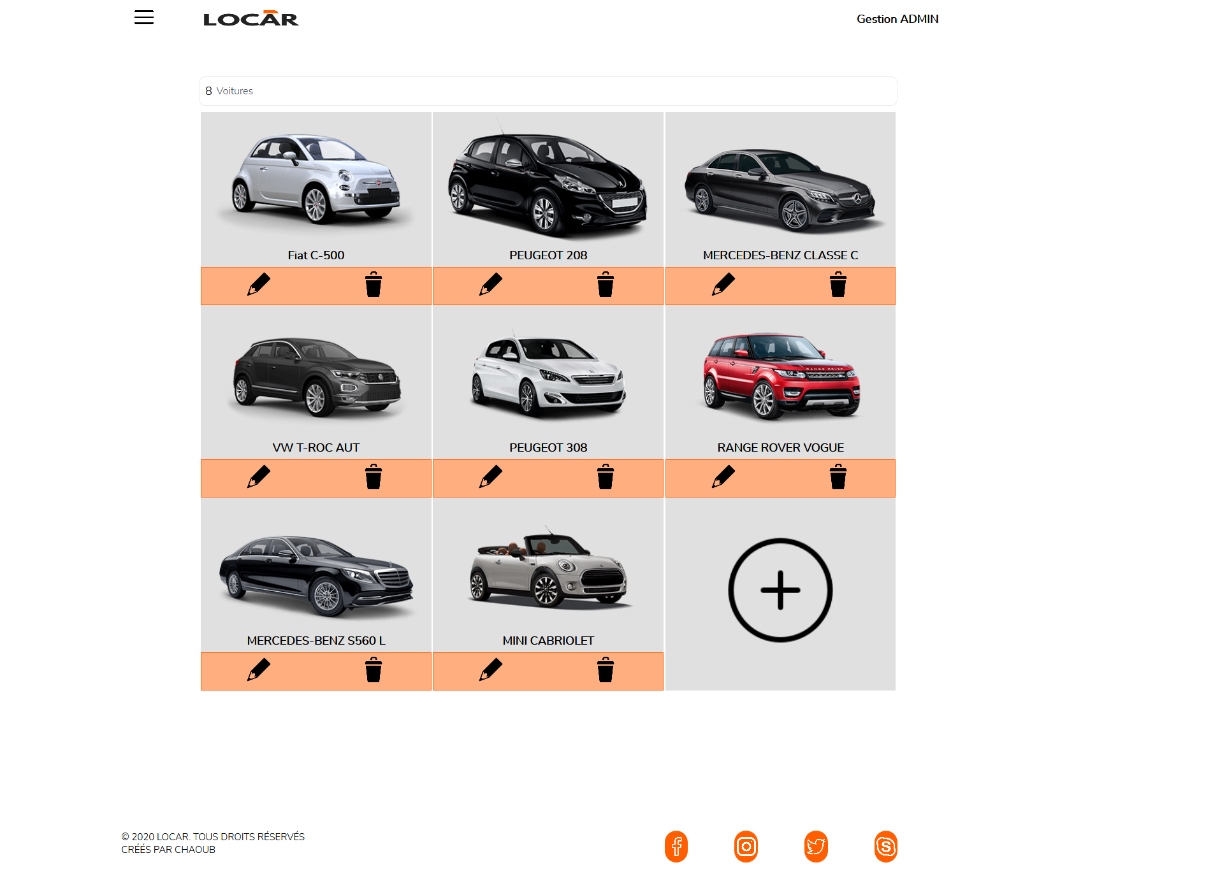

* Page Liste contacts :

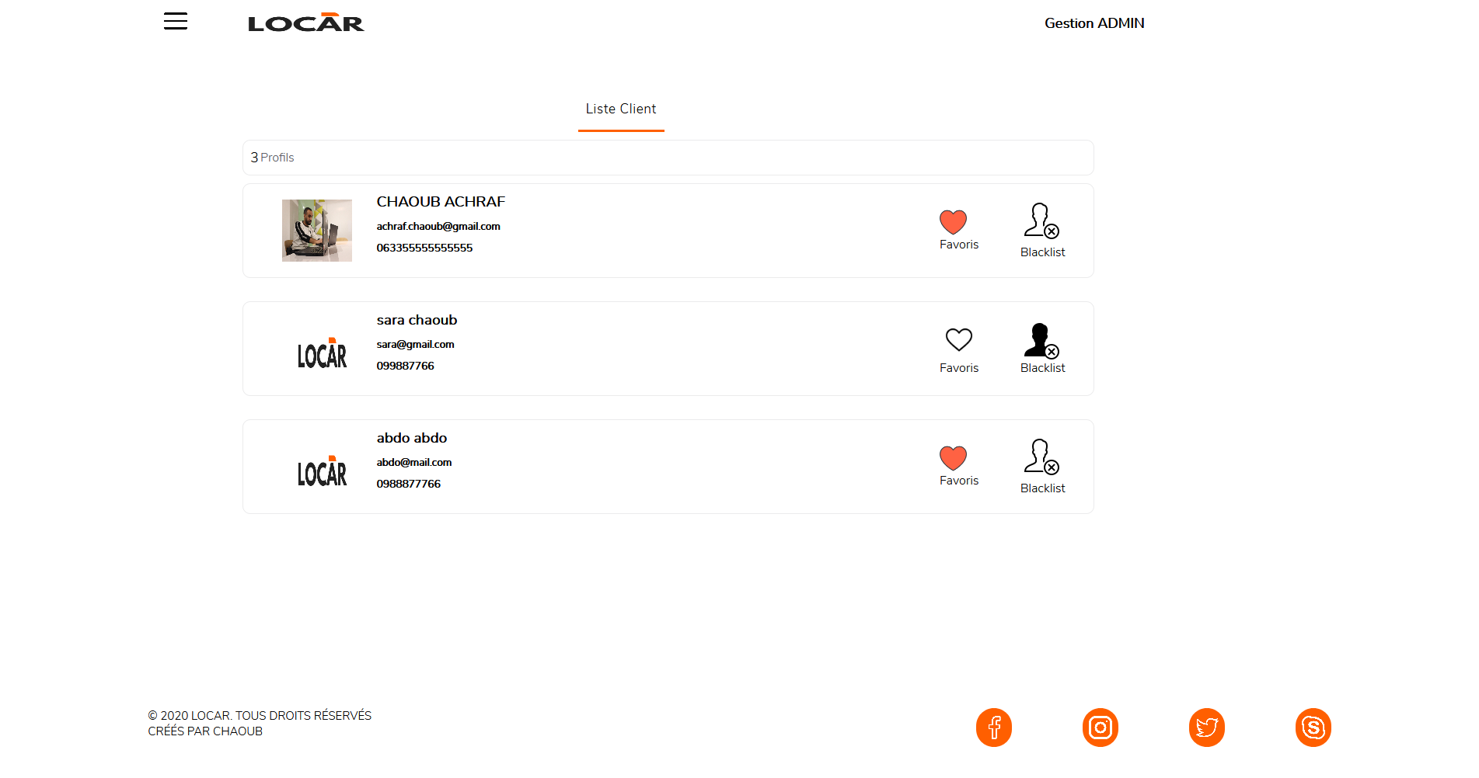

* Page Favoris :

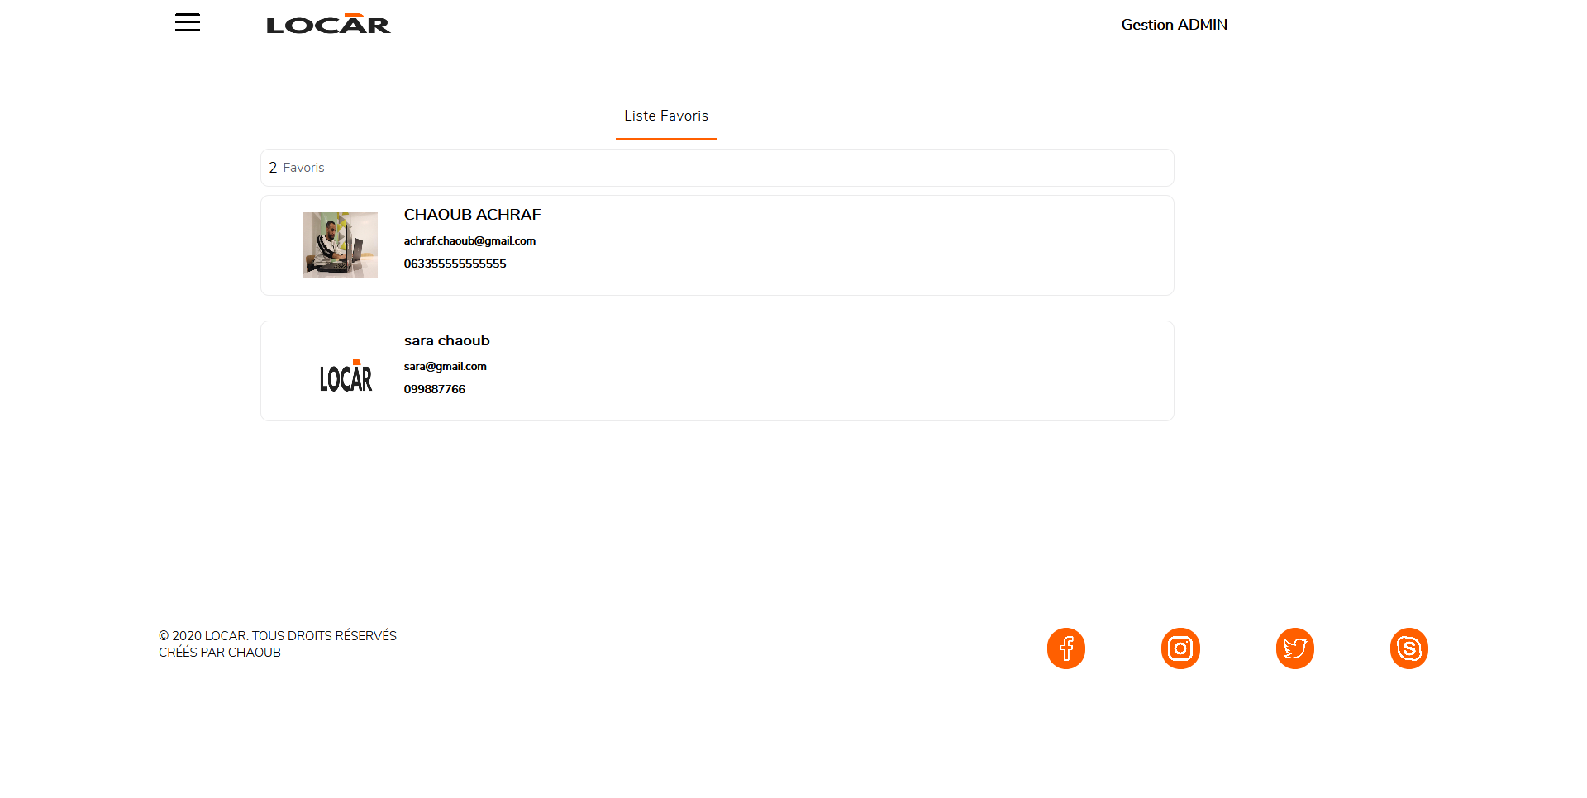

* Page Blacklist :

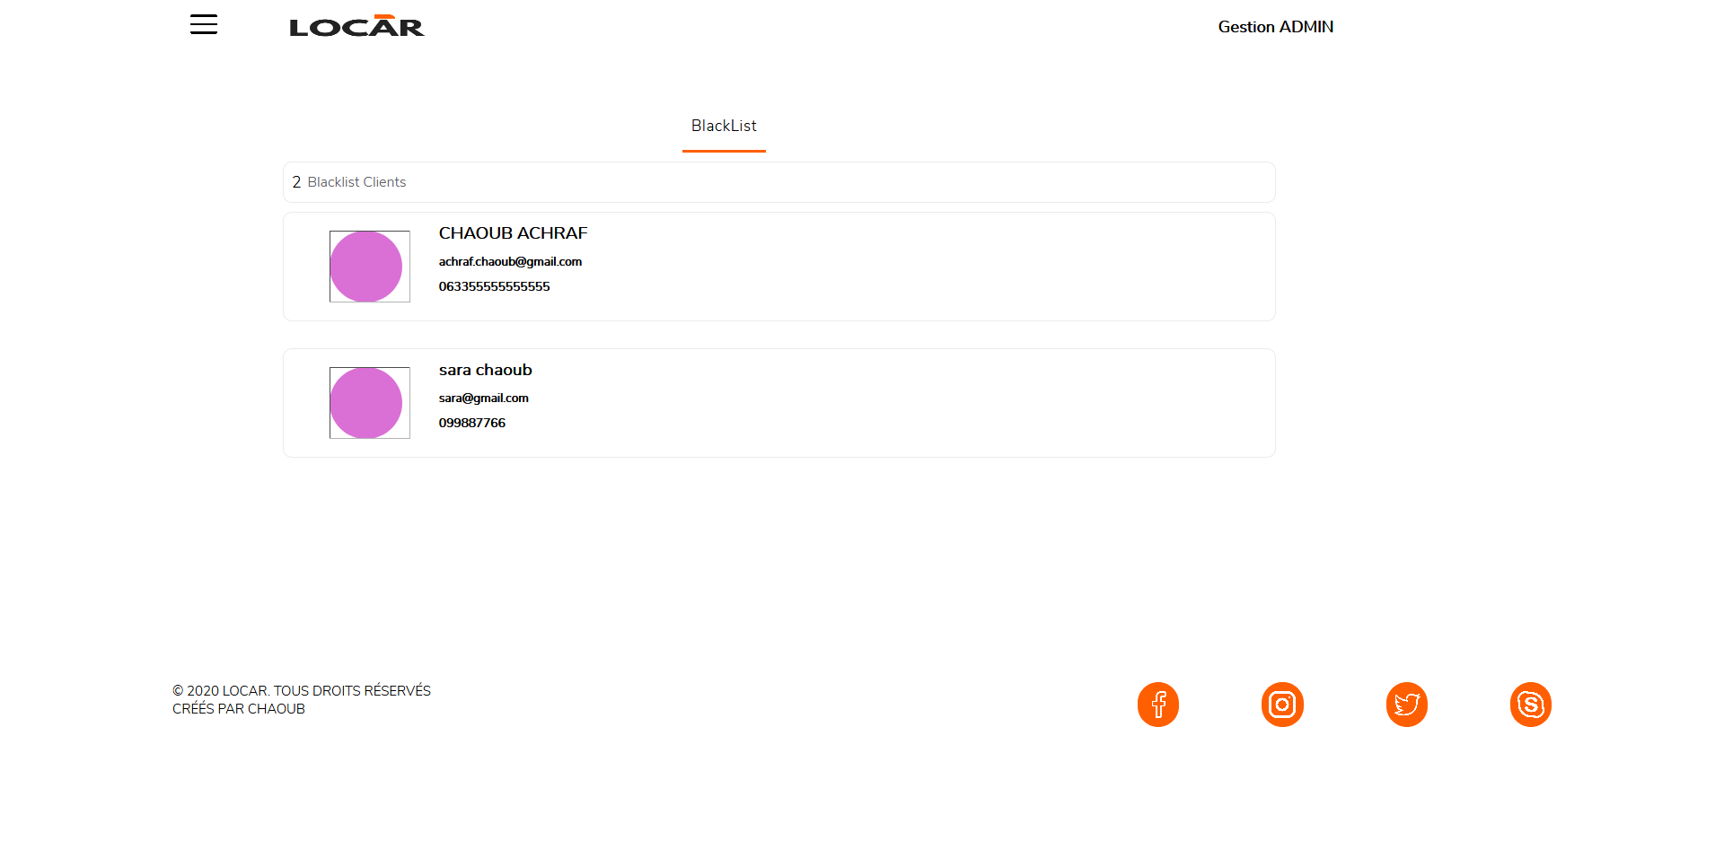

Conclusion :

Ce projet consistait à concevoir et à réaliser une plateforme de location de voiture entre particulier et locataire, une idée qui a été apportée pendant le confinement et qui, je pense, a du potentiel si elle est encore améliorée.

La réalisation de ce projet n'est pas encore complètement terminée. Je souhaite donc continuer à mettre en œuvre les fonctionnalités manquantes et à améliorer celles qui existent.

Sur le plan personnel, travailler sur ce projet m'a permis d'améliorer mes compétences en codage, programmation et apprendre des nouvelles technologies, et aussi de résoudre de problèmes et il me permet aussi de contrôler le travail sous pression.

Enfin, je voudrais exprimer ma gratitude envers les coaches qui, sans leur aide, ce projet ne serait pas ce qu'il est aujourd'hui, et envers les collègues qui ont travaillé sur ce projet et qui y ont contribué autant.